AJARLAH MEREKA PENDIDIKAN SEKS
Suatu Tinjuan Teologis - Praktis Tentang Keterkaitan Pendidikan Seks Dalam Keluarga
Terhadap Teijadinya Penyalahgunaan Seks pada Remaja Tengah (15-17 Tahun)
Di Jemaat Pniel Bebo’ Klasis Sangalla’


SKRIPSI
Diajukan Kepada Sekolah Tinggi Agama Kristen Negeri
(STAKN) - Toraja
Untuk Memenuhi Salah Satu Persyaratan
Memperoleh Gelar Sarjana Pendidikan Kristen

OLEH:
HERIANTI PALINDANGAN
NIRM : 20051975

SEKOLAH TINGGI AGAMA KRISTEN NEGERI TORAJA
2011

Judul Skripsi | : AJARLAH MEREKA PENDIDIKAN SEKS
Sub Judul | : Suatu Tinjauan - Praktis Psikologis Tentang Keterkaitan  Pendidikan Seks dalam Keluarga terhadap Teijadinya  Penyalagunaan p_{a(}j_{a} R_{ema}j_{an} Tengah (15-17 Tahun) di  Jemaat Pniel Bebo’ Klasis Sangalla’
Disiapkan Oleh : HERIANTIPALINDANGAN  NIRM | : 20051975
Jurusan | : Pendidikan Agama Kristen

Skripsi ini sudah melalui proses bimbingan oleh dosen pembimbing dan
dinyatakan layak untuk diuji oleh penguji pada Sekolah Tinggi Agama Kristen
Negeri (STAKN) -Toraja.
Mengkendek, Maret 2011
Pembimbing I, Pep bimbing
fRO^^MARRUNG, S.Th) (SETRIANTO T^RRAPA, S.Th, M.Pd.k)
NIP. 198105062006041003 NIP. 192004202009121007
ii
HALAMAN PENGESAHAN
Judul Skripsi : AJARLAH MEREKA PENDIDIKAN SEKS
Sub Judul : Suatu Tinjauan Teologis - Praktis Tentang Keterkaitan Pendidikan Seks
dalam Keluarga terhadap Teijadinya Penyalagunaan Seks pada Remaja
Tengah (15-17 Tahun) di Jemaat Pniel Bebo’ Klasis Sangalla’
Sebagai salah satu persyaratan guna memperoleh gelar Sarjana Pendidikan Agama
Kristen pada Sekolah Tinggi Agama Kristen Negeri Toraja.
Disiapkan Oleh : HER1ANTI PALINDANGAN
Dosen Pembimbing : Roby Marrung, S.Th
Setrianto Tarrapa, S.Th, M.Pd.k
Telah dipertahankan oleh penulis di depan Dosen Penguji Ujian Sarjana (SI) Sekolah
Tinggi Agama Kristen Negeri Toraja.
Dosen Penguji
1. A.K.Sampeasang, S.PAJK.,M.Pd
NIP.
2. Yan Malino, S.Th
NIP. 19771122 200901 007
Mengkendek, 18 April 2011

Panitia Ujian
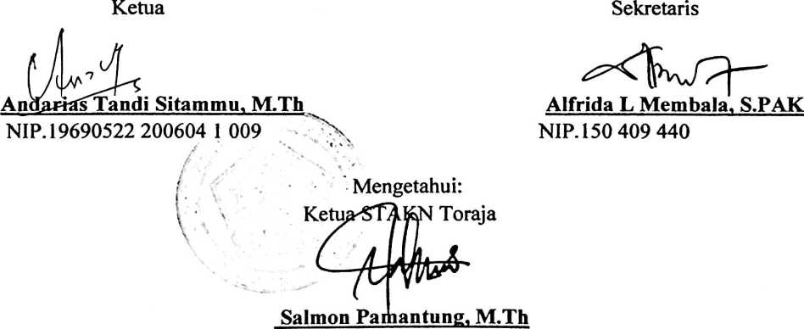
NIP. 19760727 200604 1 001

ABSTRAK
Herianti Palindangan, Nirm 20051975 dalam karya AJARLAH MEREKA
PENDIDIKAN SEKS, dengan sub judul suatu Tinjauan Teologis - Praktis tentang
keterkaitan pendidikan seks dalam keluarga terhadap terjadinya penyalahgunaan seks pada
remaja tengah (15-17 Tahun) di Jemaat Pniel Bebo’ Klasis Sangalla’.
Keluarga merupakan tempat yang utama bagi anak untuk mendapatkan pendidikan.
Orang tua harus menyadari dan melakukan tugas dan tanggung jawabnya terhadap anak.
Tugas orang tua tidak hanya melahirkan dan membesarkan anak melainkan mendidik,
memberikan kasih sayang, memenuhi kebutuhan anak baik secara jasmani maupun rohani
serta menanamkan kedisiplinan kepada anaknya. Sebagai pendidik utama bagi anak, Orang
tua juga memiliki tugas dan kewajiban untuk memberikan pendidikan atau bimbingan tentang
pendidikan seks kepada anaknya khususnya bagi anak yang sudah menginjak masa remaja.
Dengan adanya pendidikan seks dalam keluarga, anak ketika mulai menginjak masa remaja,
mereka tidak akan mencari tahu sendiri di luar rumah tanpa ada pendampingan dari orang
tua. Karena jika tidak ada pendampingan dan bimbingan dari orang tua, itulah yang
meyebabkan anak salah melangkah. Mereka akan masuk dalam pergaulan bebas bahkan
sampai kepada penyimpangan maupun penyalahgunaan seks seperti hamil di luar nikah.
Dalam penelitian ini, penulis menggunakan metode penelitian kuantitatif melalui
Observasi (pengamatan) dan Quisioner (angket). Melalui skripsi ini diharapkan dapat
mengembangkan pengetahuan khususnya bagi orang tua dalam menjalankan peran dan
tanggung jawabnya dengan lebih baik kepada anak serta menjadi pendidik yang pertama bagi
anaknya khususnya dalam memberikan pendidikan seks sejak dini kepada anak agar dapat
mengurangi terjadinya penyimpangan maupun penyalahgunaan seks khususnya di kalangan
anak remaja.
Hasil penelitian yang dilakukan peneliti adala orang tua di Jemaat Pniel Bebo’
memang belum memberikan pendidikan seks kepada anak remaja sehingga anak belum
mengerti dan berusaha mencaritahunya di luar melalui perkembangan teknologi dan bahkan
lewat pergaulan mereka sendiri sehingga mereka mudah teijerumus ke dalam pergaulan
bebas.
vi

V
Tidak ada yang Itbik baik selain sekarang untuk
memulai hidup yang baik. Anda tidak perlu untuk
mendptakan ulang kehidupan anda di waktu yang sudah
lewat. Afulailah meskipun hanya dengan satu jangkah,
yang penting anda memulai,Jangan ditunda untuk besok


